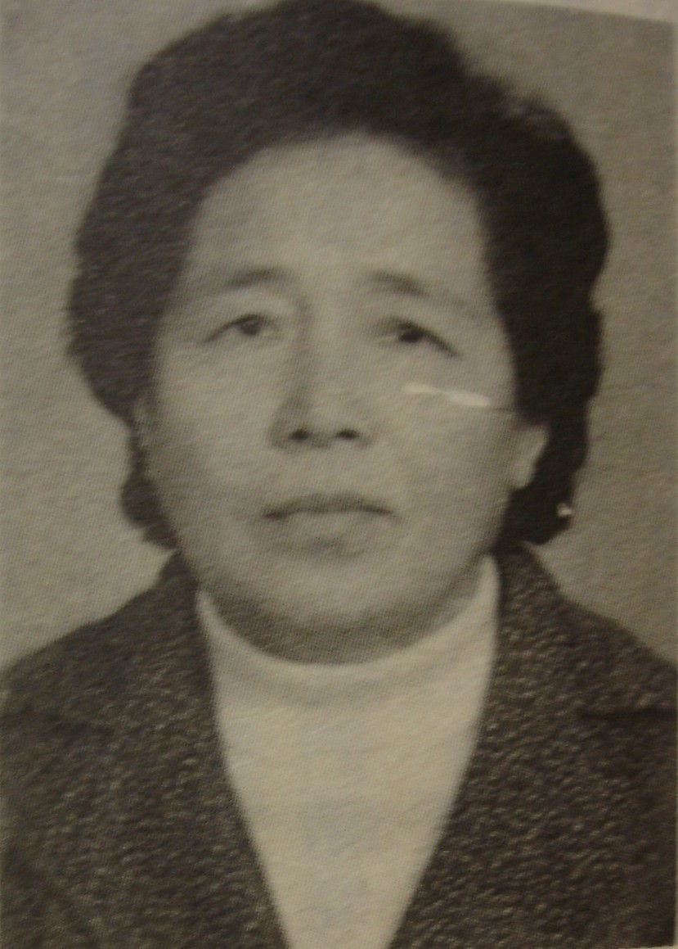
陳魯儀女士：
山東人。聖名瑪利亞，北市靜修女高畢業，省立教育學院輔導進修班結業，現任中壢市中心托兒所所長。

聖母山莊朝聖記
陳瑪利亞

在善導報上，經常看到有關聖母山莊的消息，也約略知道通往山莊的路很難走。可是「去朝聖」一直都是心底的願望。心想，這和「法蒂瑪」「露德」和「羅馬」不大相同。國外朝聖，需要頗大一筆旅費，方能成行。而我們的聖母山莊，不需要花費龐大的金錢，只要肯吃苦就可以了。於是下定決心，非去不可。
就在今年七月二十七日，趁著大女兒放假，大兒子特地請假相陪的機會，母子三人稍經計畫便搭火車直達宜蘭礁溪。又乘計程車直奔五峰旗山腳下的停車場。在休息區內一面環視四周青山，一面用了我們稍晚的晚餐，因為天色已晚，不敢貿然爬山，所以就近找了一家旅館住下。直到第二天（七月二十八日）清晨六點二十分左右，方才離開旅館，開始我們的行程。
整段朝聖路程，由開始而終結，現在回想起來，全是仰賴聖母助佑。她保佑著我一路上下山，腦海中均未曾想過自己走的是懸崖與絕壁。只以為行在羊腸小徑上而已。所以一路還不知危險的踩著路旁的小花，因為小花的樣子雖小，却實在美麗，心中想將它採一大把去獻給聖母。兩個孩子則一路警告我要小心，拐扙要放穩，我却充耳不聞，仍滿心歡喜的採著我的花。大約走了一半路程，很少運動的我，身體開始感到非常疲累，走走停停的望著愈來愈難爬的山路，心中開始起了惑意，心想，早知這樣難爬就不來了，一邊想，一邊仍採著花，却一個不小心，滑了一跤，右手整個搓傷，似乎扭了筋也傷了骨頭。不敢叫痛，知道這是因為心中起了後悔之意，聖母給的一點教訓。此時，大女兒強要把手心中的花扔掉，再小心的往上爬。此時，全有衣服都已被汗水濕透，走走停停，不斷喘氣，真是體會到寸步難行的感受。然而，心裡却不敢埋怨，只是一路不斷呼求著：「聖母可憐我，聖母幫助我。」大概又過了一個小時，天開始下雨，孩子們直要我更小心，因為天雨路滑更難走。而我却認為我場雨是耶穌和聖母可憐我們滿身臭汗，特降雨水洗洗我們，也試試我們的信德。在雨中走著走著，忽然就聽到聖樂聲，我們高興極了，連忙叫大男孩先跑上山頭看看是否到了。誰知他上去一看，告訴我們音樂是發自另一個山頭，我們只得再努力地向上爬，大概走了半個多小時，才真到了。我站在山莊前，全身狼狽不堪，腦海中一片空白。只看見一位太太從裡面走出來，親切說著：「快來吃飯。」這才明白，自己真的爬上了山莊。此時大約正午十二點，我們向院子裡的聖母像行過祊的，便進山莊換衣休息。午睡起來，則在耶穌和聖母像前，稍作祈禱，耶穌給了我祂的承諾，頓時令我安心許多。
晚飯過後，一位王太太和一位小修生替我受傷的手敷藥，接著便隨同大夥去山頂拜苦路。在整段拜苦路的過程中，我看著那些辛苦作了一天工（建教堂）的萬金兄弟們雙膝自然下跪，而我還要把雙膝下的小石子用手撥開；才敢下跪，真是無地自容。聖母和耶穌可憐我這無用的人。而在此要特別一提那些自願放棄自身事業到聖母山莊幫忙建教堂的萬金兄弟們，他們的奉獻。以及一日搬沙石來回四次於崎嶇山路中的兄弟，他們的勞苦。他們一點也不孤獨，因為那背著重大十字架的耶穌必與他們同行。而我在此，向耶穌跪拜，向他們致敬。
第三天（七月二十九日）一大早，（約六點時）就整理行囊，預備下山，因為手受傷，又有些感冒發燒，怕拖晚了下山會給兩個孩子添麻煩。於是便提早起程，卻是一路下山一路跌，（也許是因為天雨的關係，路實在滑。）有一回，跌了個四腳朝天，一塊凸出的大石頭卻正好碰上了我的脊背，聲音大的嚇人，心想這下完了，就算骨頭沒弄傷，皮也一定擦去了一塊，誰知卻一點傷也沒有，不得不感謝天主聖母的奇蹟。終於一路跌跌撞撞地下了山，站在聖母亭那兒，環顧繚繞的青山，很難想像自己竟爬了上去又走了下來，感謝天主感謝聖母，等手傷好了，還要再去一次。
最後，朝聖回來不久，一位老同學講述她自己爬聖母山莊的經驗，她一共爬山時，到了山莊的次日清晨，她起得很早，天還濛濛一片，她獨自上了山頂大十字架前，祈禱激動地抱住耶穌的腳放聲大哭。這時背後一位穿藍色衣服的人，告訴她說「耶穌愛妳」，於是她就邀請那人和她同唸信經。卻沒想到唸完信經，回頭一看，那人卻不見了。她心中非常高興，就下山去了，據說那位藍衣人是巴修士。（因為他經常穿藍色衣服，也是聖母山莊守護者。）
總而言之，寫此文的目的，便是希望教友們多去聖母山莊朝聖。同樣是祈禱地，路程卻比「露德」與「法蒂瑪」近上許多呢！

